仇宁海个人介绍

1.照片
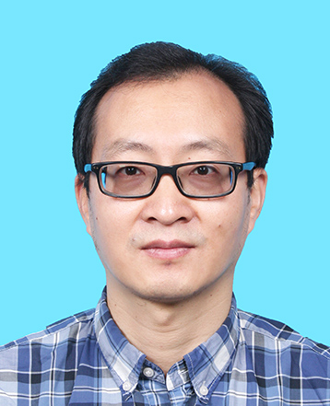

2.学历、学位、职称、职务、工作单位
学历 | 研究生
学位 | 硕士
职称 | 高级工程师
职务 | 总经理
工作单位 | 北京云联网信科技有限公司

3.专业研究方向、成果等
专业研究方向：三维虚拟仿真/数字孪生技术、时空大数据挖掘分析、智能交通系统

4.联系方式
18500131309

